Pielikums
Ādažu novada pašvaldības domes 10.05.2023. lēmumam Nr. 172

Zemes vienības ar kadastra apzīmējumu 8044 007 0429 teritorijas grafiskais attēlojums
Pasākuma “A zona”

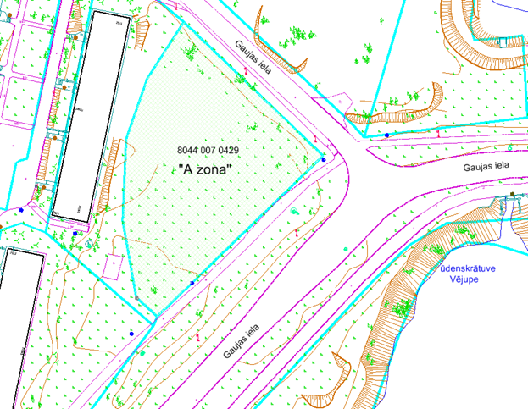

Zemes vienības ar kadastra apzīmējumu 8044 007 0446 teritorijas daļu izvietojuma grafiskais attēlojums
Pasākuma “B zona”

